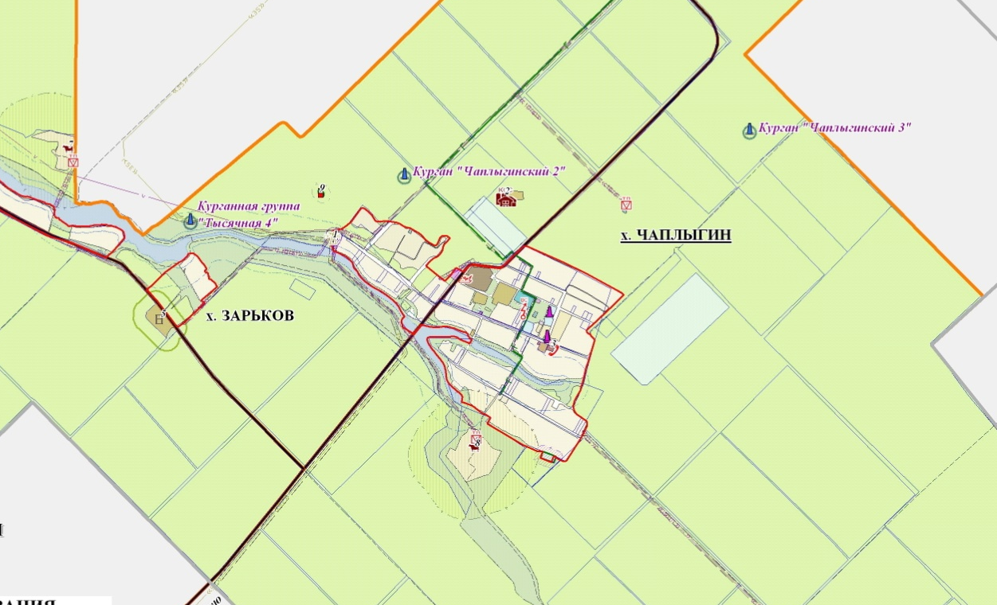

Исполняющий обязанности заместителя главы
муниципального образования Гулькевичский район С.В. Удовиченко

СХЕМА РАЗМЕЩЕНИЯ
нестационарных торговых объектов
на территории сельского поселения Союз Четырёх Хуторов
Гулькевичского района в 2026 году

Павильон по продаже смешанных товаров №1
Павильон по продаже смешанных товаров №1

